من هو بلفور
صاحب الوعد المشؤم
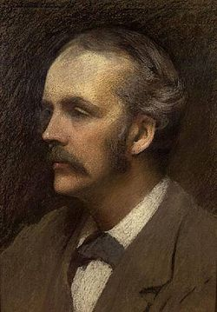

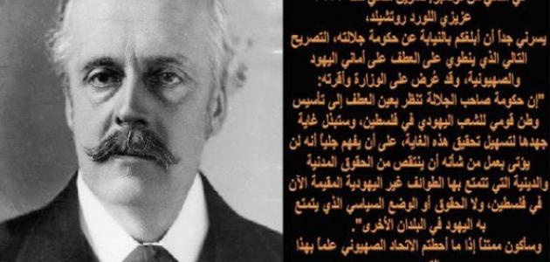

آرثر جيمس بلفور سياسي بريطاني. تولى رئاسة الوزارة في بريطانيا من11 يوليو 1902 إلى 5 ديسمبر 1905. عمل أيضاً وزيراً للخارجية من 1916 إلى 1919 في حكومة ديفيد لويد جورج. اشتهر بإعطاء وعد بلفور الذي نص على دعم بريطانيا لإنشاء وطن قومي لليهود في فلسطين.
تزعم بلفور حزب المحافظين لأكثر من عشرين عاماً،وغادر حكومة لويد جورج عام 1919 لكنه عاد إلى مكتبه وشغل منصب رئيس مجلس اللوردات لمدة اربع سنوات من (1925 - 1929) في حكومة المحافظين برئاسة ستانلي بالدوين. وتوفي آرثر بلفور في عام 1930 عن عمر يناهز الـ 82 عاماً

أعجب بلفور بشخصية الزعيم الصهيوني حاييم وايزمان الذي التقاه عام 1906، فتعامل مع الصهيونية باعتبارها قوة تستطيع التأثير في السياسة الخارجية الدولية وبالأخص قدرتها على إقناع الرئيس الأميركي وودرو ويلسون للمشاركة في الحرب العالمية الأولى إلى جانب بريطانيا. وحين تولى منصب وزارة الخارجية في حكومة لويد جورج في الفترة من 1916 إلى 1919 أصدر أثناء تلك الفترة وعده المعروف بـ"وعد بلفور" عام 1917 انطلاقا من تلك الرؤية.
كانت أول زيارة لبلفور إلى فلسطين عام 1925 حينما شارك في افتتاح الجامعة العبرية. وقد ذهب أولاً إلى الإسكندرية بعد ظهر الإثنين 23 مارس 1925. وكان في استقباله وفداً من المنظمات الصهيونية في مصر وطلاب المدارس اليهودية ويرأسهم حاخام. ولدى وصول السفينة أسپريا، الساعة 4 عصراً، صعد الحاخام إلى السفينة للترحيب به. وبعد استقبال دام ساعتين لم يحضره سوى المنظمات الصهيونية، سافر في عربة قطار مجهزة خصيصاً له إلى القاهرة. وفي القاهرة نزل ضيفاً على اللورد اللنبي وزوجته. وفي القاهرة قامت مظاهرات عارمة منددة بوصوله. وكان أكبرها في حديقة الأزبكية. ويروي محمد علي طاهر، صاحب جريدة الشورى، الذي كان بين المتظاهرين، الرواية التالية:
«"مدير شرطة الأزبكية أمر ضباطه بسحلي في الشوارع إلى قسم الشرطة بدلاً من نقلي في أحد عربات الشرطة. فجروني إلى القسم في هذه الوضع المهين، والنسا محيطين بي. وقد عاملوا زميلي، أمين افندي عبد اللطيف الحسيني، شقيق مفتي القدس، بنفس الطريقة. وفي قسم الشرطة، رفض مأمور القسم أن يكتب محضراً ويطلق سراحنا، ولا حتى بدفع كفالة. وبدلاً من ذلك صادر أوراقنا الشخصية وسجائرنا واحتجزنا في زنزانة الحجز حتى اليوم التالي."»

